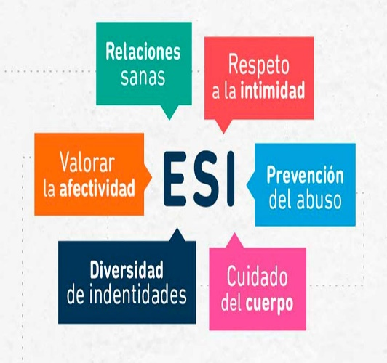
ESPACIO: ANTROPOLOGÍA SOCIAL Y CULTURAL.
CURSO: 4to 1ra -2da división.
PROFESOR/A: Ojeda, Verónica Cecilia
TEMA: Trabajo interdisciplinario, La ESI en la escuela: “Cuidar el cuerpo y la salud”
Objetivos: Que los alumnos y alumnas:
- Puedan reflexionar e intercambiar opiniones sobre: la posibilidad de tomar decisiones en torno de lo reproductivo, la implementación de medidas de protección y prevención del embarazo, las falsas creencias que circulan en torno a lo reproductivo.
ACTIVIDADES: CLASE 15-06-2021. 4TO 2DA
CLASE 18-06-2021. 4TO 1RA
Actividad 1:
a) Miren el video Embarazo en la adolescencia, educ.ar/play/disciplinas/educación sexual del Programa Nacional de Educación Sexual Integral.
b) A partir de lo escuchado en el video y de la lectura de los siguientes testimonios, analicen las preguntas que aparecen más adelante.

Testimonio 1
F, 18 años, mujer: "No tenía mucha información sobre métodos anticonceptivos, nunca pensé en usarlos... ni se me cruzó que pudiera embarazarme. Pero al mes no me vino y descubrí por un análisis que estaba embarazada. No sabía qué hacer. Me quedé paralizada... Yo lo culpaba a él por no haberse cuidado y dejarme embarazada, y él a mí por no haberme prevenido".

Testimonio 2
L, 16 años, mujer: "Yo tenía miedo de que si usábamos preservativo se arruinaría la naturalidad de las relaciones sexuales".

Testimonio 3
S, 20 años, varón: "Teníamos 17 años y no nos cuidamos. La primera vez sí, pero después ya la conocía y era mejor no cuidarse".

Testimonio 4
N, 17 años, mujer: "Ese proyecto, para mí, era de más adelante. Primero pensaba trabajar, recibirme, poder trabajar para darle todo, ahí sí tener un hijo. Ahora se me dio así y bueno, pero yo no quería tan joven".
- Muchas veces, a pesar de tener información sobre los métodos anticonceptivos, estos no son utilizados. ¿Por qué creen que ocurre esto?
- Para ustedes, ¿quién es responsable del cuidado en las relaciones sexuales? ¿El varón, la mujer o ambos? ¿Por qué?
- Uno de los testimonios refiere a que, al utilizar alguna forma de cuidado, "se pierde la naturalidad de las relaciones sexuales". ¿Esta expresión significa algo para ustedes? ¿Pueden dar ejemplos?
- ¿Creen que es común que algunos chicos y chicas se cuiden las primeras veces que mantienen relaciones sexuales y no en las posteriores? ¿Por qué?
- ¿Qué significa para ustedes la expresión: "...ya la conocía y era mejor no cuidarse"?
- ¿Qué sucede cuando se lleva adelante una decisión que no fue suficientemente pensada? ¿Es lo mismo cuando se trata de un embarazo que para otras situaciones de la vida? ¿Por qué?
- ¿Qué es para ustedes un proyecto? Den ejemplos. ¿Qué proyectos se pueden hacer cuando se está saliendo con alguien? ¿Qué cosas pueden impedir planificar nuestros proyectos de vida?
- ¿Creen que tener un hijo o hija puede ser un proyecto? ¿Por qué?
  - Piensen qué consideran importante tener presente a la hora de decidir tener relaciones sexuales y redacten un texto breve a modo de consejo o recomendación para otros jóvenes. Elijan una imagen y elaboren un afiche para comunicar ese consejo. Para hacerlo, pueden utilizar un programa de edición de imágenes como Canva.

